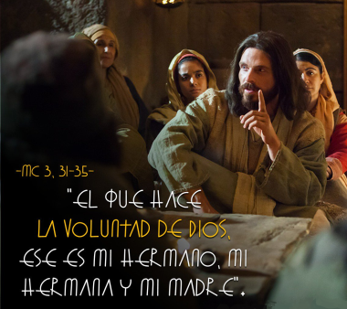
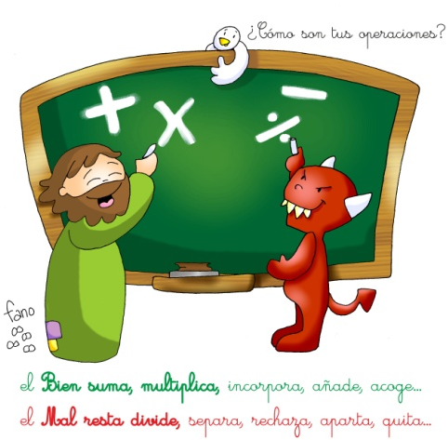
MISA CON NIÑOS
Ordinario 10-B

9 de junio del 2024
Marcos 3, 20-35:
“¿Quienes son mi madre y mis hermanos?”
Mensaje: Somos de la FAMILIA de Jesús. En ella El bien suma y multiplica, el mal resta y divide

1. MONICIÓN DE ENTRADA
Hermanos y hermanas: terminamos hace tres semanas el tiempo de Pascua y después celebramos las fiestas de la Trinidad y de Corpus. Hoy retomamos ya los domingos del tiempo ordinario en los que no celebramos ninguna fiesta en especial sino que hacemos presente a Dios en lo ordinario de la vida. Para Jesús, igual que para nosotros, la familia es lo más importante. Pero Él quiere que los que le seguimos formemos una nueva familia, la de los que cumplen la voluntad del Padre, la de los que saben que “El bien suma y multiplica, el mal resta y divide”. Apuntémonos a su fórmula, la de hacer el bien, luchando como Él contra el mal. (Cartel de Fano: El bien suma y multiplica, el mal resta y divide).
SACERDOTE: En el nombre... -El Señor que nos invita a formar parte de la familia de la Iglesia, esté con vosotros.

2. SÚPLICAS DE PERDÓN
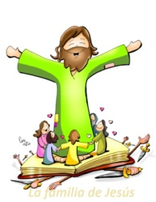
En un momento de silencio, pongámonos ante Dios y reconozcamos nuestros pecados.
-Tú que nos perdonas y no llevas cuentas del mal que hacemos. Señor, ten piedad.
-Tú que eres fuente de perdón y de misericordia. Cristo, ten piedad.
-Tú que escuchas la súplica de un corazón arrepentido. Señor, ten piedad.

ORACIÓN DE LOS FIELES
Presentamos nuestras súplicas diciendo: -Que seamos de tu familia, Señor.
- Por la Iglesia para que sea una familia unida por la fe y el amor como Jesús quiere. Oremos.
- Por todas las familias para que crezcan en el respeto, el perdón y la ayuda. Oremos.
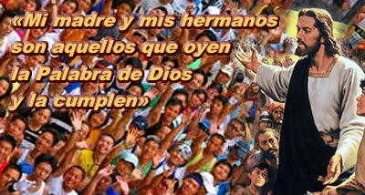
- Por la familia del mundo para que llegue a todos la paz y la solidaridad. Oremos.
- Por todos nosotros para que valoremos la Palabra de Dios y la vivamos. Oremos.
- Por nuestra comunidad parroquial para que nos acerquemos a recibir el Pan de vida cada domingo. Oremos.
- Por los que lo pasan mal, por los enfermos, por los ya fallecidos. Oremos.
- Por los que somos hoy la familia de Jesús para que apostemos por el bien suma y multiplica y luchemos contra el mal que resta y divide. Oremos.
- Por los que estos día hacen la primera comunión o la confirmación. Oremos.
Señor, que seamos de tu familia, de los tuyos, de los que seguimos tu Palabra y la intentamos vivir. Por JCNS.

4. PROCESIÓN DE OFRENDAS
Los niños se colocan todos juntos delante del altar y uno de ellos o todos juntos hacen la promesa de no separarse nunca de Jesús y así formar parte de su gran familia: “Jesús, nosotros queremos formar parte de tu gran familia. Queremos ser de verdad hermanos tuyos y querernos como tú quieres. Por eso estamos todos aquí junto a tu Palabra y junto a tu altar, para ofrecerte nuestra promesa de permanecer unidos a ti nuestro hermano mayor”.

5. VIDEOS 10º ORDINARIO-B, Mc. 3, 20-35: “tu madre y tus hermanos te buscan”
-Dibujos del evangelio: https://youtu.be/7WqnMCO25cI; https://youtu.be/_DoU46Y_V7Y
-Película del evangelio Mc. 3,20-35: https://youtu.be/v4PvyHFNHdQ ; https://youtu.be/JzPd0vkMLM8; https://youtu.be/Lc2FacJ7aJo; https://youtu.be/GmYp_YOeMEM (Película - Fundación Ramón Pané);
-Reflexiones sobre el evangelio Mc. 3,20-35:
En lo más profundo -Verbo Divino 2018: https://youtu.be/czN8qNL6pYk,
Familia más grande-Verbo Divino 2024: https://youtu.be/2ORKndncpzU
-Canciones sobre el evangelio: Canto: Es mi hermano, Ain Karem: https://youtu.be/watch?v=A7ffbxPOL6o; Se ha vuelto loco de Javier Bru: https://youtu.be/vmb8C1RMUZc

NO TE ENTENDÍAN, JESÚS

Te echaban en cara no cuidar la familia,
porque Tú nos invitas a tener una familia mayor,
a que no nos engañemos con el «dar lo mejor a los míos»,
sino que transcendamos las puertas de nuestro corazón,
doliéndonos y sanando a cualquier ser humano,
sea lejano o cercano, pero es hijo de Dios.

Te atreviste a actuar en contra de la gente
y nosotros queremos agradar a todo el mundo,
que nos aplaudan los de dentro y los de fuera,
y seguirte lleva unido el ir contracorriente.

Ayúdanos, Jesús, a ver claro el camino,
a defender lo tuyo, con fuerza y con pasión,
a no desmoronarnos al primer contratiempo
y a aceptar que no aprueben nuestra forma de actuar.

Comenzaron criticándote y acabaste en una cruz,
y a nosotros nos da miedo, ser distintos, como Tú.
Danos energía y coraje, para ser signos de contradicción,
teniendo la valentía de no tener que gustar a todo el mundo.

Que Tú, Jesús, seas nuestra única seguridad,
que contrastemos la vida con la tuya,
que el Evangelio sea nuestro mapa
y el amor nuestra auténtica virtud.

Patxi Ayerra

